 | 

本科生毕业论文（设计）开题报告

基于J2EE的尾矿库坝体安全性能监测系统

学 院 电子信息与电气工程学院
专 业 电子信息工程
姓 名 李兴成
学 号 15033113
指 导 教 师 王 博
完 成 时 间 2019.3

教务处 印

说 明
1.根据商洛学院《毕业论文(设计)工作管理规定》，学生必须撰写《毕业论文（设计）开题报告》，由指导教师签署意见、系审查，学院教学副院长批准后实施。
2.开题报告是毕业论文（设计）答辩委员会对学生答辩资格审查的依据材料之一，学生应当在毕业论文（设计）工作前期完成。
3.毕业论文（设计）开题报告各项内容要实事求是，逐条认真填写。其中的文字表达要明确、严谨，语言通顺。第一次出现缩写词，须注出全称。
4.课题来源：指导教师科研课题；有关单位委托课题；教师拟定；学生学术课题（含大学生创新创业训练计划项目、挑战杯等）；学生自拟（允许少量的自拟题目）；课题类型：理论研究类；实践研究类（主要指在实验、实习、工程实践和社会调查等社会实践中完成的论文或设计）。
5.开题报告内容统一采用宋体小四号，整页双面打印，左侧装订。

商洛学院本科生毕业设计(论文)开题报告
题目 |  | 基于J2EE的尾矿库坝体安全性能监测系统
学生姓名 |  | 李兴成 | 学 号 | 15033113 | 专业 | 电子信息工程
指导教师 |  | 王博 | 职 称 | 讲师 | 所在学院 | 电子信息  与电气工程学院
课题来源 |  | 教师拟定 |  |  | 课题类型 | 实践研究类
1.研究的目的和意义：

尾矿库是一个具有高势能的人造泥石流危险源，存在溃坝危险，一旦失事，容易造成重特大事故。美国克拉克大学公害评定小组的研究表明，尾矿库事故造成的危害，在世界93种事故、公害隐患中，名列第18位。1962年9月26日，云南个旧云锡火谷都尾矿库事故，造成171人死亡、92人受伤，11个村寨及1座农场被毁。1985年8月25日，牛角垅尾矿库事故，造成49人死亡，直接经济损失达1300多万元。2008年9月8日，襄汾尾矿溃坝造成277人死亡、4人失踪、33人受伤，直接经济损失达9619.2万元。鉴于安全事故频发，迫切需要采用现代化手段对尾矿库进行监控、管理、和事故的预警处理。

本次研究与开发的这个基于J2EE的尾矿库坝体安全性能监测系统，使得尾矿库的管理从之前本地、固定的管理模式转化为云端、灵活的管理模式，用户不在再受地域和终端的限制，只需要任意一款浏览器即可完成一系列的管理、监控、异常处理和生成报表等工作。
2.国内外研究现状：
就当前现状而言，我国家大部分企业和实验室，对于尾矿库监控管理技术发展的比较缓慢，多采用人工或部分设备的实地检测、记录，技术落后。国外的企业和实验室在这一方面却做得相对成熟一些，规模比较大，也有专业的团队提供技术和服务支持。由于整体信息化水平相对落后，资金短缺，理论体系不完善，国内尾矿库监控管理技术，服务范围、服务质量和人员的要求，与国外相比有一定差距。
3.选题研究的内容
本系统主要是以尾矿库的安全数据监控，异常预警，异常处理，人员管理功能为主，实现最大程度的保障人民的生命和财产安全。主要包括以下模块：
- 测量中心：下设温度，湿度，浸润，位移，重金属，有毒气体等测量模块，在页面实时可视化展示。
- 视频监控：实时展示摄像头拍摄情况。
- 监测地图：纵览监控区域的地形地图。
- 用户管理：系统用户的添加，删除，修改以及用户权限的分配。
- 系统管理：测量异常数据统一处理。
4.选题研究的技术路线、研究方法和要解决的主要问题：

（1）系统总体方案设计：

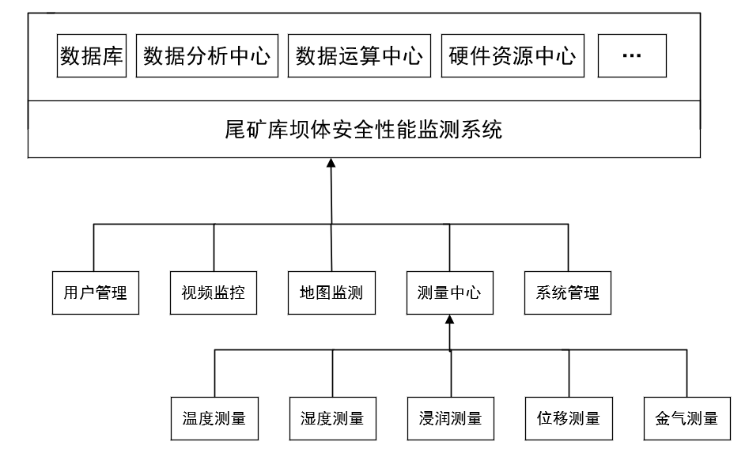
图1系统总体架构图

（2）解决的主要问题：
①在前台页面不刷新的情况下，动态从后台获取数据并做可视化展示。
②采集数据异常的识别算法，分别以不同的状态存放。
③用户权限的分配管理，用户数据安全的管理。
④浏览器调用摄像头兼容性问题。

- 研究进度安排：
- 2018.11.1-2019.1.20 熟悉设计课题，查阅资料；
- 2019.1.21-2019.3.17 进行需求分析，撰写报告，软件整体设计；
- 2019.3.17-2019.4.15 完善软件各个模块内容；
- 2019.4.16-2019.5.19 撰写论文及完成论文格式；
- 2019.5.20-2019.6.10 完成论文答辩准备工作。
- 主要参考文献：
- 于广明.宋传旺,潘永战,李亮,李冉,路世豹.尾矿坝安全研究的国外新进展及我国的现状和发展态势[J].岩石力学与工程学报,2014,33(S1):3238-3248.
- 陈青松,郭忠林,柳群荣.尾矿库稳定性分析及安全监测[J].矿冶,2018,27(06):26-29.
- 张健.尾矿库安全监测预警系统设计[J].安全,2019,40(03):65-67.
- 邓代强,梁维,刘萍.尾矿库安全技术与管理课程教学探讨[J].高教学刊,2019(04):91-93.
- 吴德明,杨珊,王喜梅.一种改进的尾矿库安全和谐度方程评价方法[J].黄金科学技术,2018,26(05):662-668.
- 赵立芳,赵转军,曹兴,刘佳,张兆虎,王旋.我国尾矿库环境与安全的现状及对策[J].现代矿业,2018,34(06):40-42.
- 朱二华.基于Vue.js的Web前端应用研究[J].科技与创新,2017(20):119-121.
- James Goodwill. Pure Java Server Pages[D]. Ohio State University,2013.
- 朱辉. 基于J2EE的Web框架的设计与实现[D].天津理工大学,2015.
- Zoya Ali. Designing Object Oriented Software Applications within the Context of Software Frameworks[D]. Ohio State University,2011.
- 唐利红.基于Spring MVC及MyBatis Web应用框架解析[J].课程教育研究,2017(48):230.
- 荣艳冬.关于Mybatis持久层框架的应用研究[J].信息安全与技术,2015,6(12):86-88.
指导教师  意 见 | 指导教师签名：  年 月 日
所在系  意见 | 系主任签名：  年 月 日
学院意见 | 教学副院长签名：  年 月 日

